**Título**: ActFirst

**Participantes**:

|  |  |
| --- | --- |
| Número | Nome |
| 50039075 | Jorge Minhalma |
| 50037198 | Marta Santos |

**Enquadramento**:

Este produto serve para facilitar a procura de voluntários e respetivas ações de voluntariado. A nossa ideia surgiu porque ambos fazemos, ou já fizemos voluntariado, após alguma conversa sobre o assunto, percebemos que ambos sentimos algumas dificuldades na procura de ações de voluntariado.

Eu, Jorge Minhalma, já fiz voluntariado no banco alimentar contra a fome e em plantação de árvores, enquanto pertencia ao Interact Club de Tavira. Quando abandonei o grupo comecei a deixar de fazer voluntariado porque não sabia onde recorrer e como participar.

Eu, Marta Santos, fiz voluntariado na AMI, nos bombeiros de cascais e em lar de idosos, enquanto estava nas Salesianas de Cascais. Deixei de fazer voluntariado pois não consigo encontrar sites que expliquem como fazer as ações.

Decidimos então que esse seria o principal foco da nossa aplicação, ajudar as pessoas na procura de ações de voluntariado, e já que queremos ajudar os voluntários na procura de ações de voluntariado porque não ajudar as organizações a promover as suas ações de voluntariado?

Nem sempre é simples encontrar locais disponíveis para fazer voluntariado, esta aplicação tem como objetivo simplificar o trabalho de procura (de ações sociais) por parte dos voluntários e uma promoção das suas ações de voluntariado, por parte das organizações. Seria algo simples, após aceder à nossa aplicação só teria de selecionar um local e a aplicação irá dar ao voluntario todas as ações de voluntariado existentes nessa localização.

Já existem plataformas idênticas à nossa, como é o caso de *portugalvoluntario[1]*, porém a nossa plataforma poderá selecionar zonas do país e ver que ações de voluntariado estão ou vão ocorrer. O *bolsadovoluntariado* [2], é uma plataforma que permite às associações pedir voluntários. O *portaleuropeudajuventude* [3], que contém informações sobre as diferentes formas de voluntariado.

**Proto-Personas**:

A nossa aplicação está diretamente ligada a ações sociais, à procura de ações de voluntariado e de voluntários.

Qualquer pessoa que queira ajudar alguém ou que promova ações sociais, poderá utilizar a nossa aplicação. Na nossa maneira de ver o mais importante é ter espírito de ajuda, positivo, compaixão, humildade… Temos o caso do Miguel, Joana, Duarte e Madalena que poderiam usar a nossa aplicação:

**Miguel**

* **Idade:** 26 anos
* **Profissão:** Enfermeiro
* **Personalidade:** amigável, calmo e educado
* **Influências para a utilização da aplicação:** Amigos e familiares
* **Relação do Miguel com a nossa aplicação:** O Miguel adora ajudar pessoas, por isso poderá vir a ser um futuro utilizador da nossa aplicação.

**Joana**

* **Idade:** 22 anos
* **Profissão:** Estudante
* **Personalidade:** honesta, criativa, dedicada e solidária
* **Influências para a utilização da aplicação:** Amigos e colegas de escola
* **Relação do Joana com a nossa aplicação:** A Joana participa em todas as ações do banco voluntario contra a fome. Com a nossa aplicação poderá encontrar essas mesmas ações com mais facilidade.

**Duarte**

* **Idade:** 35 anos
* **Profissão:** Diretor AMI
* **Personalidade:** produtivo, pontual e justo
* **Influências para a utilização da aplicação:** Amigos e Colegas de trabalho.
* **Relação do Duarte com a nossa aplicação:** A nossa aplicação dispõem de uma secção para organizações, então o Duarte poderá promover as ações da sua empresa.

**Madalena**

* **Idade:** 57 anos
* **Profissão:** Sócia da Associação da cruz vermelha
* **Personalidade:** educada e amigável
* **Influências para a utilização da aplicação:** Amigos e Colegas de trabalho.
* **Relação do Madalena com a nossa aplicação:** A Madalena perde sempre muito trabalho a encontrar pessoas para as ações de voluntariado que a sua empresa promove. A nossa aplicação irá ajudar bastante a Madalena nesse processo!

**Casos de utilização**:

|  |
| --- |
| **Nome:** Criar ação |
| **Descrição:** Ao clicar no botão “Criar ação” a organização terá de preencher um formulário com informações sobre a ação, o local onde irá decorrer, o espaço de tempo em que irá decorrer, qual o limite máximo de pessoas, em que consiste a ação e caso a organização queira deixar mais informações poderá fazê-lo, pois terá uma secção onde poderá escrever algo que ache importante sobre a ação (por exemplo: recomendações ou extra indicações). |
| **Pré-condições:** A plataforma está disponível sempre; Organização autenticada com sucesso |
| **Passo a passo:**   1. A organização seleciona o botão “Criar ação” 2. A organização insere o local, o espaço de tempo, o máximo de pessoas, que tipo de ação é e caso necessite preenche a secção de recomendações/extra indicações 3. Sistema verifica se os campos anteriores estão preenchidos (local, espaço de tempo, máximo de pessoas e o tipo de ação). 4. Sistema guarda a informação preenchida pela organização 5. Sistema informa a organização que os dados foram guardados |
| **Pós-condições:**  Atualiza as ações de voluntariado que existem. Sistema disponível adicionar novas ações. |

|  |
| --- |
| **Nome:** Procurar ação |
| **Descrição:** Ao clicar no botão “Ações de voluntariado” o voluntário irá selecionar um local. Após selecionar o local o sistema irá apresentar as ações de voluntariado que se encontram a decorrer nessa região e as que vão decorrer futuramente. O voluntário poderá ver as ações por ordem cronológica. Selecionado uma das ações o voluntário terá toda a informação agregada à ação de voluntariado criada pela organização |
| **Pré-condições:** A aplicação está disponível sempre; voluntário autenticado com sucesso |
| **Passo a passo:**   1. Voluntário seleciona o botão “Ações de voluntariado” 2. Sistema mostra o mapa 3. Voluntario seleciona o local onde deseja procurar ações de voluntario 4. Sistema verifica se existem ações de voluntariado no local selecionado 5. Sistema informa o voluntário das ações existem (por ordem cronológica) 6. Voluntário seleciona uma das ações de voluntariado 7. Sistema mostra as informações ao voluntário |
| **Pós-condições:** Atualiza as participações do voluntario, Sistema disponível para novas ações. |

|  |
| --- |
| **Nome:** Participações |
| 1. **Descrição:** Ao clicar no botão “Participações” o voluntario terá 3 tipos de participação “participadas, em participação ou futuras participações”, após o voluntario selecionar um dos tipos irá aparecer as ações associadas a esse tipo. As ações participadas não têm qualquer utilidade, para o voluntario sem ser para rever a informação que está agregada a elas. Já as “em participação” e “futuras participações” o voluntario caso não queira mais participar poderá abandonar a ações clicando no botão “abandonar ação” |
| **Pré-condições:** A aplicação está disponível sempre; voluntário autenticado com sucesso |
| **Passo a passo:**   1. Voluntário seleciona o botão “participações” 2. Voluntario seleciona um dos tipos de participação “Participadas, em participação ou Futuras participações” 3. Sistema mostra as ações associadas ao tipo de participação anteriormente selecionada 4. Voluntário seleciona uma das ações de voluntariado 5. Sistema carrega as informações agregadas à ação 6. Voluntário carrega no botão “abandonar” 7. Sistema notifica o voluntário que vai abandonar a ação de voluntariado 8. Voluntário confirma 9. Sistema remove a ação de voluntariado das participações 10. Sistema avisa o voluntário a ação foi removida com sucesso |
| **Pós-condições:** Atualiza as participações do voluntario, Sistema disponível para novas ações. |

**Diagrama de Casos de Utilização**

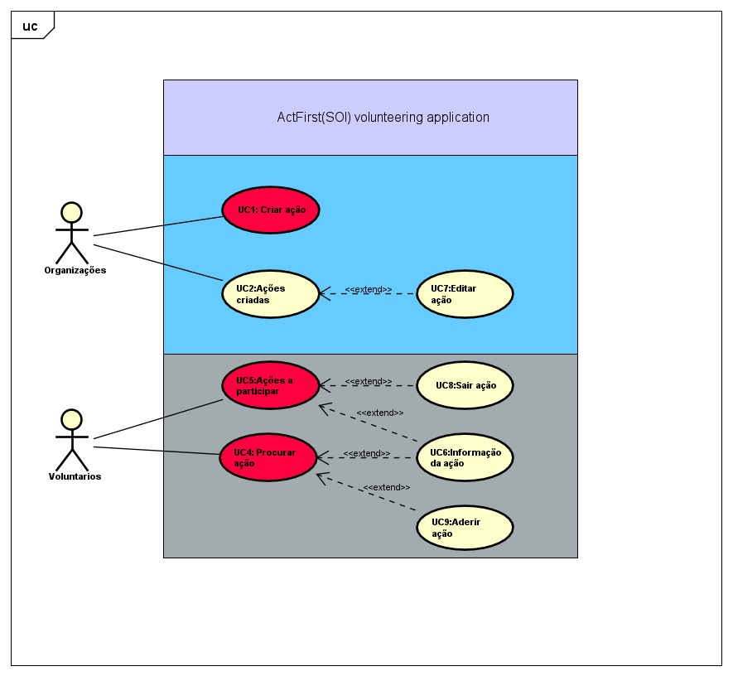

**Requisitos Funcionais e Não Funcionais**

**Requisitos Funcionais**

|  |  |  |  |
| --- | --- | --- | --- |
| # | Nome do Requisito | Descrição | Pri. |
| FR01 | Criar ação social | Ação social criada pela organização | Alta |
| FR02 | Caracterizar ação social | Características da ação social | Alta |
| FR03 | Atualizar ação social | Atualização das características da ação social | Alta |
| FR04 | Aderir à ação social | O voluntario pode aderir a uma ação social | Alta |
| FR05 | Consultar ação social | O voluntario pode pesquisar por todas as ações disponíveis | Alta |
| FR06 | Ações sociais que o voluntario está inserido | O voluntario poderá ver todas as ações sociais em que se encontra a participar | Alta |
| FR07 | Consultar ações sociais que o voluntario participou | O voluntario poderá ver todas as ações sociais que participou | Média |
| FR08 | Ações sociais que a organização tem em ativo | A organização poderá ver todas as ações sociais que estão ativas | Média |
| FR09 | Consultar ações sociais que a organização criou | A organização poderá ver todas as ações sociais que criou | Média |
| FR10 | Gestão da conta do voluntario | O voluntario consegue gerir a sua conta | Baixa |
| FR11 | Gestão da conta da organização | A organização consegue gerir a sua conta | Baixa |
| FR12 | Apagar ação social | Apagar evento que foi criada pela organização | Baixa |

**Requisitos Não Funcionais**

|  |  |  |  |
| --- | --- | --- | --- |
| # | Nome do Requisito | Descrição | Pri. |
| NFR01 | Base de Dados | A nossa aplicação terá de ter uma base de dados para carregar todas as informações agregadas aos voluntários, organizações e ações sociais. A linguagem que vamos usar é MySQL. | Alta |
| NFR02 | Programação Web | A nossa aplicação como é uma aplicação web iremos usar JavaScript, CSS e HTML. | Alta |
| NFR03 | Comunicação | Iremos usar JSON (JavaScript Object Notation) para fazer a comunicação entre a nossa aplicação e a base de dados. | Alta |
| NFR04 | Manutenção | Irá ser necessário a revisão da aplicação, com regularidade, de modo a corrigir erros, melhorar e aplicar novas funcionalidades | Media |

**UX Journeys**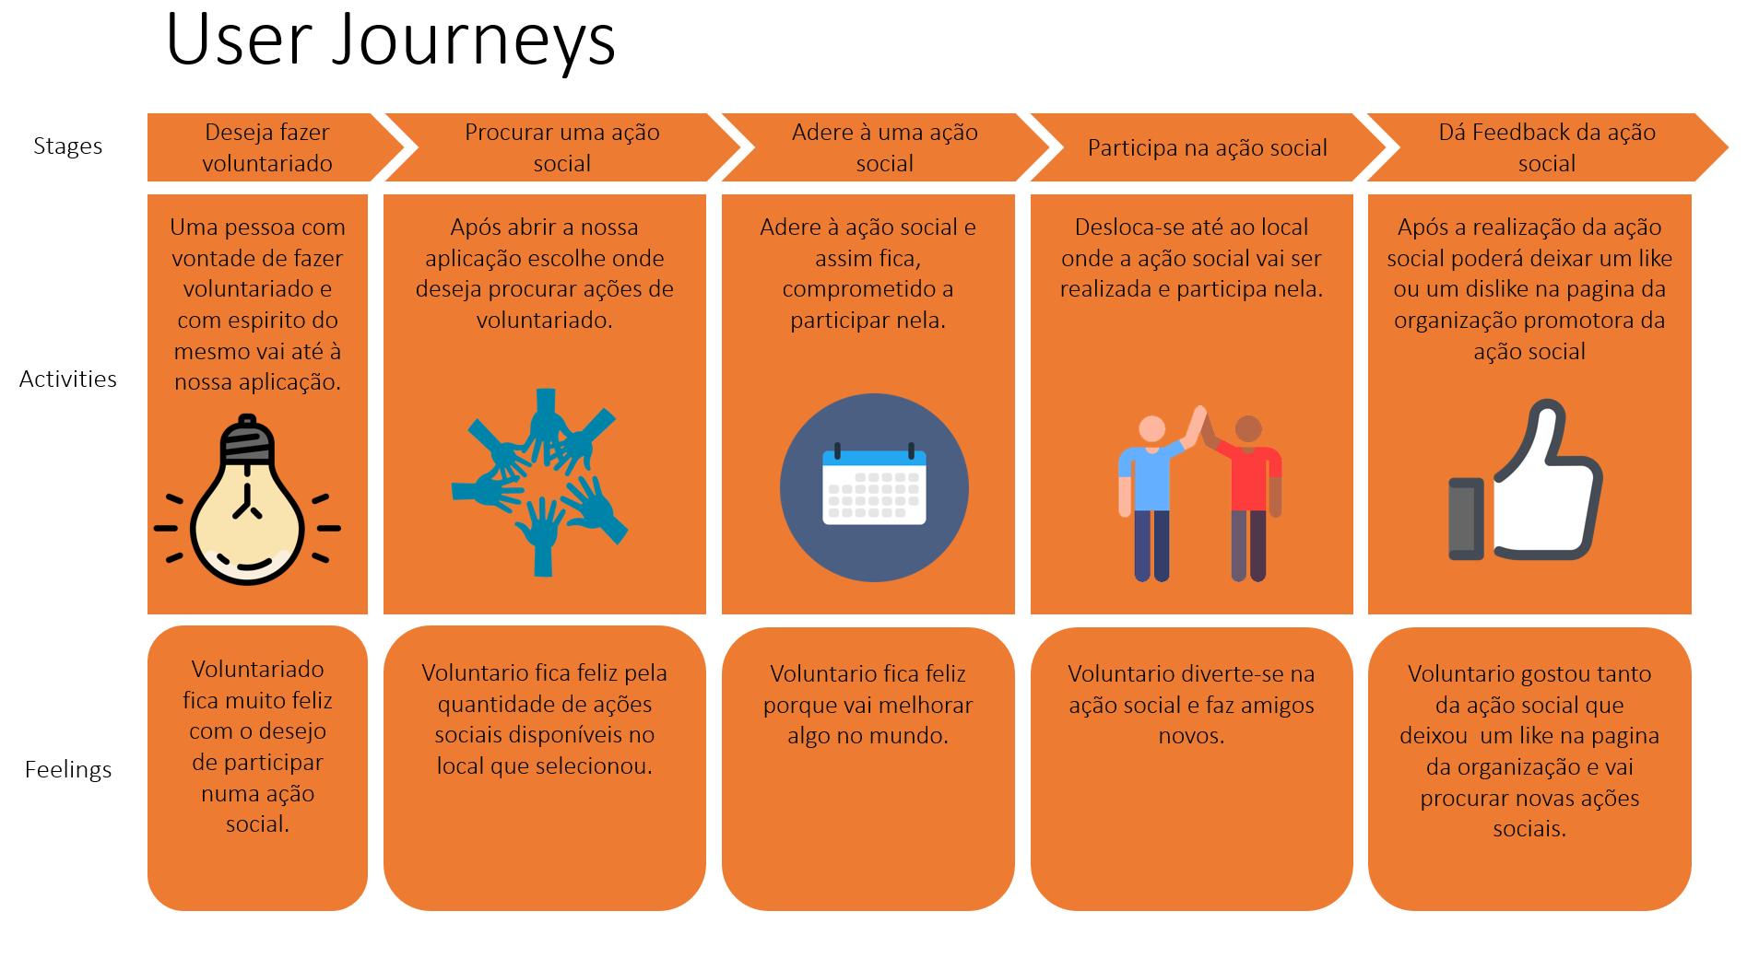

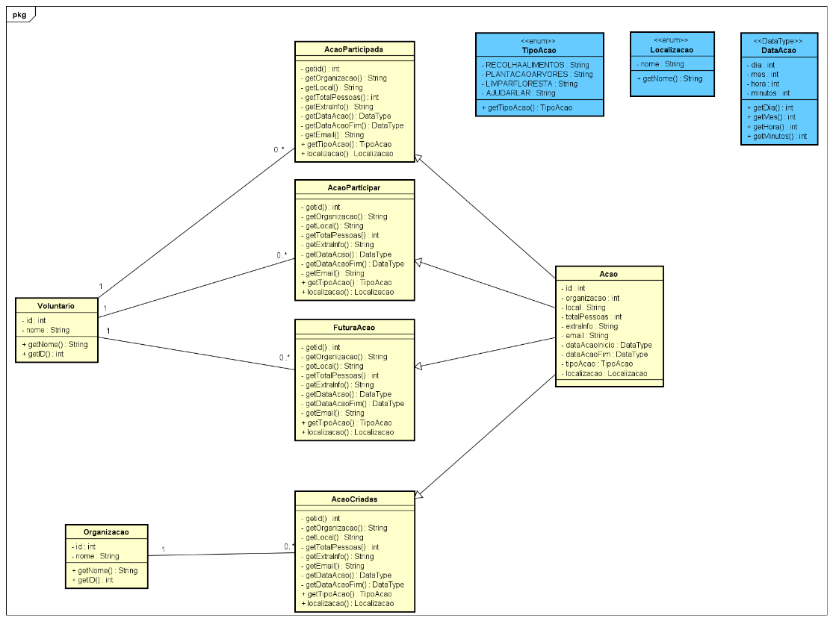**Modelo de Domínio**

**Máquina de Estados**

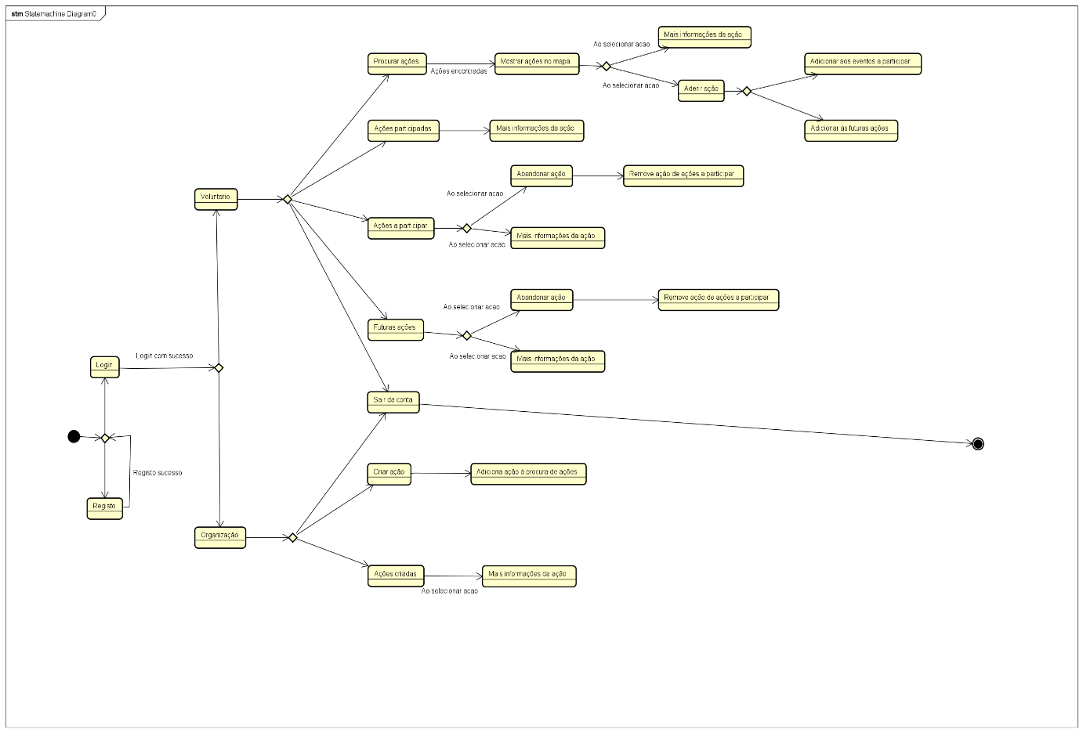

**Calendário de Implementação de Requisitos**

|  |  |
| --- | --- |
| Nome do Requisito | Data de Implementação |
| Criar ação social | 13.12.2020 |
| Caracterizar ação social |
| Atualizar ação social |
| Aderir à ação social |
| Consultar ação social |
| Ações sociais que o voluntario está inserido |
| Consultar ações sociais que o voluntario participou |
| Ações sociais que a organização tem em ativo | ​31.01.2021 |
| Consultar ações sociais que a organização criou |
| Gestão da conta do voluntario |
| Gestão da conta da organização |
| Apagar ação social |

**Diagrama de Blocos:**

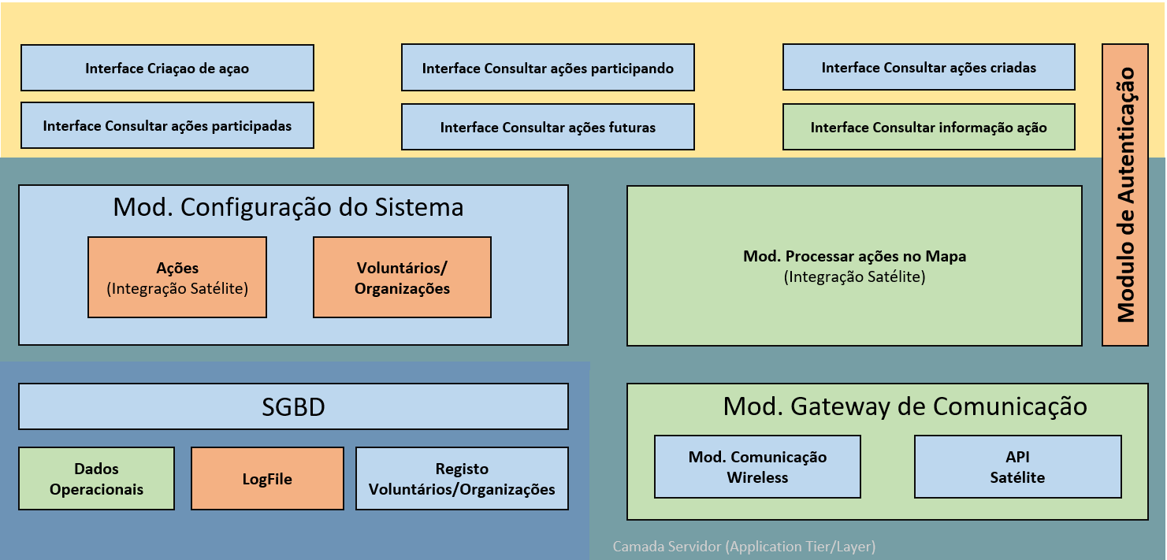

**Descrição do Projeto:**

O nosso projeto tem como objetivo facilitar/melhorar a procura de voluntários (por parte das organizações) / a procura de ações sociais (por parte dos voluntários). A nossa aplicação ActFirst irá gerir as ações sociais que se encontram ativas no momento (registadas na nossa aplicação). Terá informações como, o dia e as horas da ação, em que local se irá realizar, que tipo de ação será, quantas pessoas estão inscritas, qual o número máximo de pessoas, informações extra que as organizações desejem deixar aos voluntários e o email da organização de modo ao voluntario conseguirem contactar com as organizações(caso seja necessário).

**Software Project Plan:**

Começamos por criar diagramas, esquemas e mockups de modo a conseguir compreender melhor como iria funcionar a nossa aplicação. O nosso próximo passo será começar a desenvolver o código de HTML, CSS e JavaScript, em paralelo com a base de dados, nós pensamos que o desenvolvimento da base de dados deverá ser em paralelo com a aplicação pois assim teremos uma melhor ligação entre os dois, achámos que desenvolver primeiro a aplicação e depois a base de dados ou vise versa não é uma boa prática.

Na parte de código (WEB) pensámos que o mais importante é o desenvolvimento dos cenários principais, pois esses serão o “core” do nosso projeto. Só depois de termos os cenários principais desenvolvidos é que iremos partir para os cenários secundários.

**Mockups:**

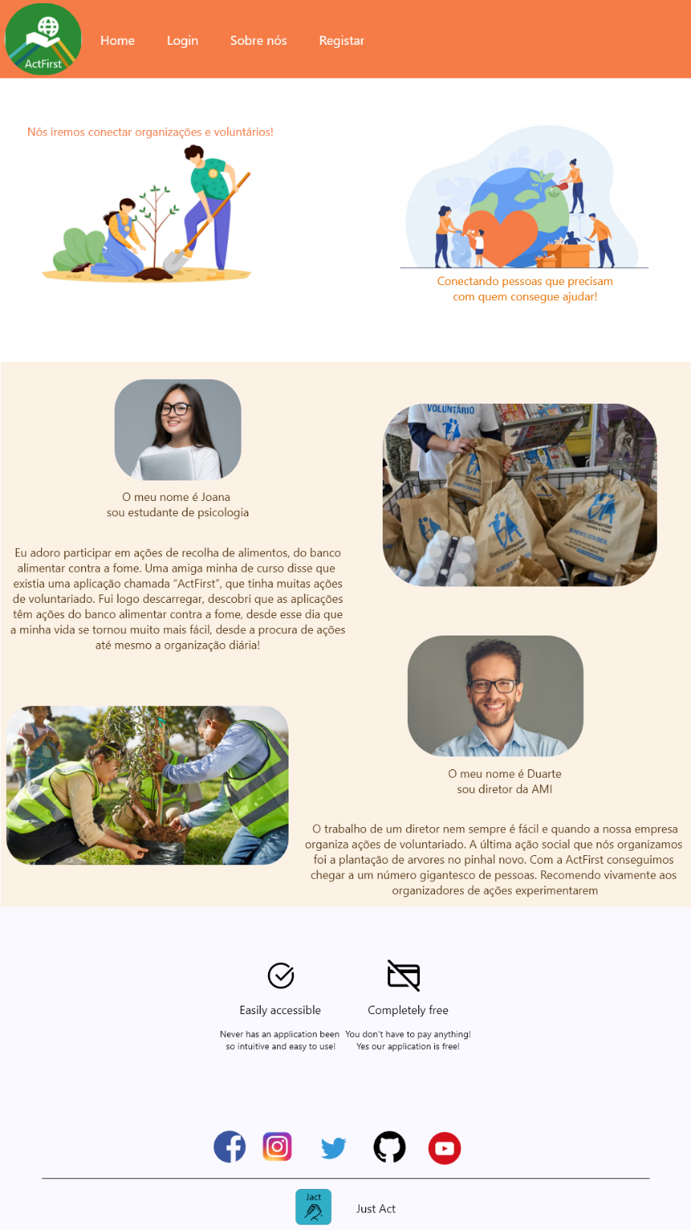

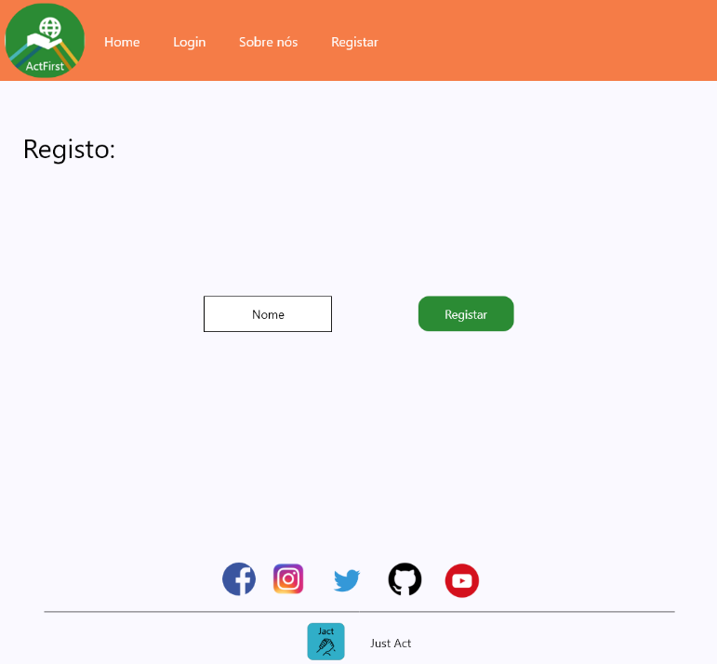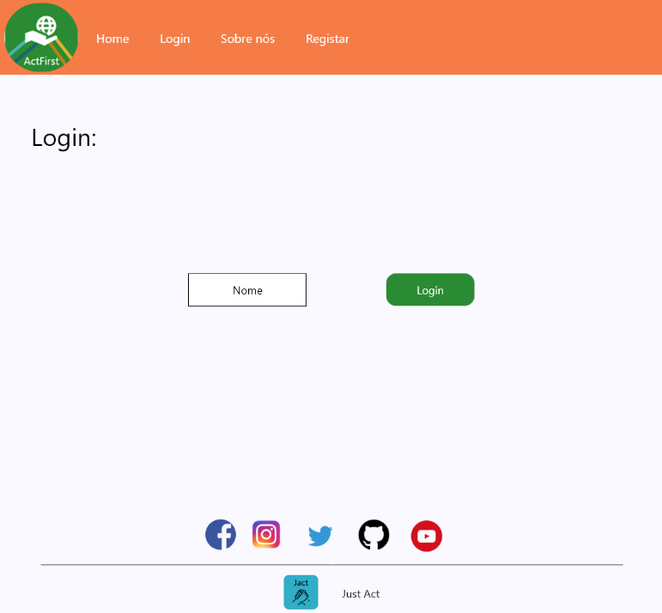

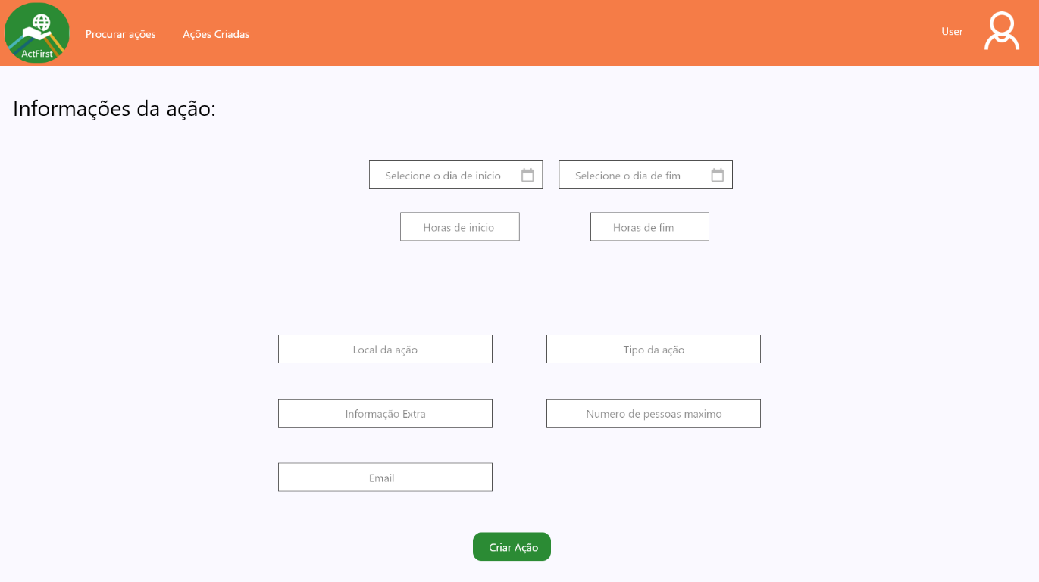

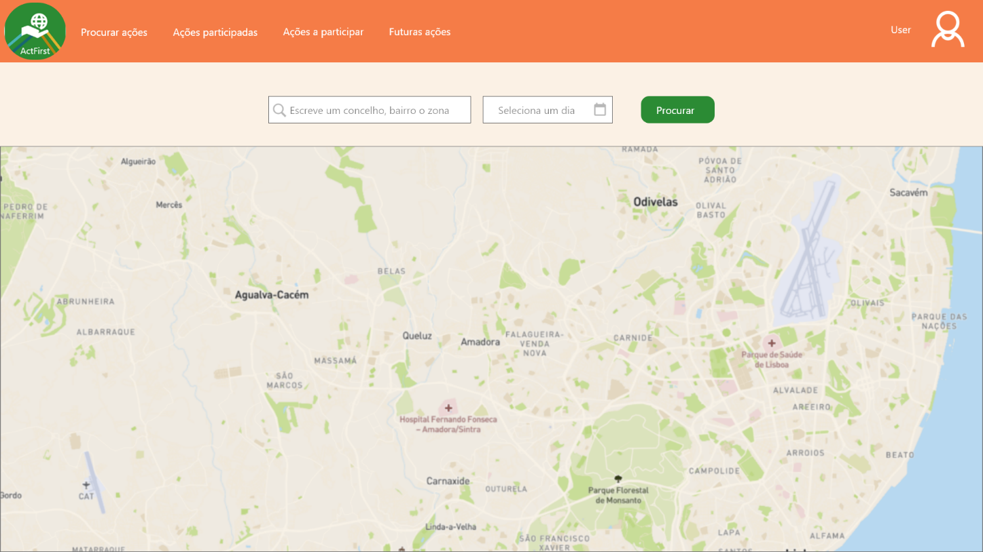

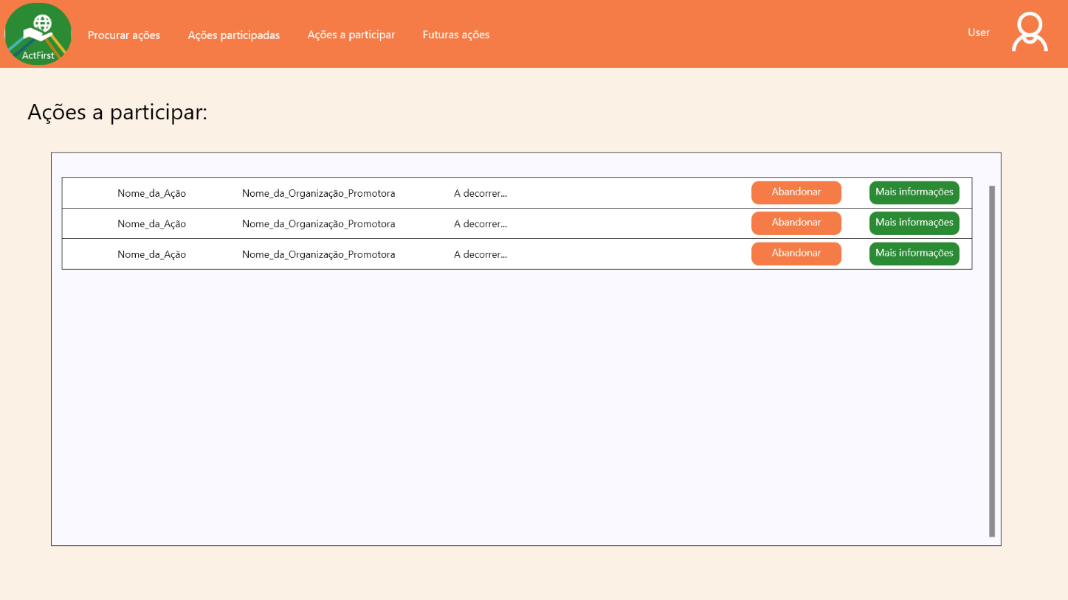

**Testes de usabilidade e UX**

***Usability Test Plan***

**Autores:** Jorge Minhalma & Marta Santos

**Contacto:** [ActFirst@IADE.pt](mailto:ActFirst@IADE.pt)

**Data final para comentários:** 13 de dezembro de 2020

**Produto a ser testado:** O produto que se encontra a ser testado é o nosso website, um website ligado a Voluntariado!(<http://actfirst.herokuapp.com/> )

**Caso de negócios:** O nosso objetivo neste momento é perceber, como as pessoas se adaptam à ideia, ou seja, estamos a receber o feedback das ideias.

**Objetivos com o teste:** Estamos a tentar perceber se estamos a ir num “bom caminho”. Tentar perceber o que as pessoas, gostam e não gostam no protótipo que estamos a desenvolver. Se é de fácil acesso, e se a interface é apelativa a um uso regular.

**Tarefa testada:**

1. Fazer login na conta: Pedimos ao utilizador para fazer login na sua conta.
2. procurar uma ação: Pedimos ao utilizador para procurar ações.

Em ambos os testes temos questões simples de modo a perceber qual a opinião do utilizador perante a interface mostrada.

**Participantes:** Partilhamos nas redes sociais para chegar ao maior número de pessoas. Depois falamos com alguns amigos, para tentar perceber o feedback deles.

**Equipamento:** Para a realização do questionario a única coisa que é pedida é um despositivo, com acesso à internet.

**Como reliazar o nosso questionario?**

Nós desenvolvemos dois tipos de questionarios.

Questionario abordado aqui no trabalho:

* <https://app.usabilityhub.com/do/7ca6bff92683/b541>

Questionarios extras:

* [https://quant-ux.com/#/test.html?h=a2aa10abbCWX86vXKkkoxMzTsL3zOtHgqxdyuJxCecSE1qIUhGIxt0kqkUkS](https://quant-ux.com/)
* <https://docs.google.com/forms/d/e/1FAIpQLScQLCwBAm7RMh-EmYGt2ohLHz4dVJCGX_5jiubXeCgvY_yydw/viewform?usp=sf_link>

**Referências**:

[1] Acedido em: 29, outubro, 2020, em: <https://www.portugalvoluntario.pt>

[2] Acedido em: 30, outubro, 2020, em: <https://bolsadovoluntariado.pt/>

[3] Acedido em: 30, outubro, 2020, em: <https://europa.eu/youth/volunteering/project_pt>

[4] Acedido em: 10, novembro, 2020, em: <https://ami.org.pt/como-ajudar/voluntariado/>